**LAPORAN PRAKTIKUM ALGORITMA PEMOGRAMAN**

**“method dan object Pekan 7”**



DOSEN PENGAMPU:

Dr. Wahyudi, S.T, M.T

OLEH:

Wahyu Khairi

2311531009

UNIVERSITAS ANDALAS

FAKULTAS TEKNOLOGI INFORMASI

JURUSAN INFORMATIKA

2023/2024

1. **PENDAHULUAN**
2. Method

Dalam pemrograman Java, istilah "metode" mengacu pada blok kode yang dapat dieksekusi secara mandiri dan memiliki tugas atau fungsi tertentu. Teknik ini digunakan untuk mengorganisasi dan membagi logika program menjadi bagian yang lebih kecil, sehingga kode menjadi lebih mudah dipahami dan dikembangkan. Ada beberapa modifikasi dalam Java yang dapat digunakan untuk mengatur aksesibilitas metode, fitur, dan perilaku, seperti public, private, protected, tingkat akses default atau tidak menggunakan kata kunci apa pun, abstract, serta static.

1. Public

Method dengan akses modifier public dapat diakses dari mana saja, baik dari class yang sama, package yang berbeda, maupun package yang sama.

1. Private

Method dengan akses modifier private hanya dapat diakses dari dalam class yang sama. Mereka tidak dapat diakses dari class lain, bahkan jika class tersebut berada dalam package yang sama. Penggunaan private seringkali digunakan untuk menyembunyikan detail implementasi internal dari class dan mencegah akses langsung dari luar class tersebut.

1. Protected

Method dengan modifier protected dapat diakses dari class yang sama, package yang sama, dan subclass (bahkan jika subclass berada di package yang berbeda).

1. Default

Jika tidak ada modifier yang ditentukan, method akan memiliki aksesibilitas pada level package (tingkat default). Method ini dapat diakses dari class dalam package yang sama, namun tidak dapat diakses dari package yang berbeda.

1. Abstact

Method dengan modifier abstract digunakan dalam konteks abstract class atau interface. Method ini tidak memiliki implementasi dan harus diimplementasikan oleh subclass (pada abstract class) atau implementasi class (pada interface).

1. Static

Method dengan modifier static adalah method yang terkait dengan class, bukan dengan instance objek. Mereka dapat dipanggil langsung dari class tanpa membuat objek dari class tersebut.

1. Object

Dalam bahasa pemrograman Java, sebuah "object" adalah instance (instansi) dari suatu class, yang class sendiri adalah blueprint atau template yang mendefinisikan struktur dan perilaku object. Sebuah object adalah realisasi konkret dari class, yang memiliki kemampuan untuk berinteraksi dengan objek lain atau melakukan tugas tertentu.

1. **Tujuan Praktikum**
2. Dapat memahami dan mengaplikasikan method dalam pemrograman bahasa Java.
3. Dapat memahami dan mengaplikasikan object dalam pemrograman bahasa Java.
4. **Langkah Praktikum**
5. Salam dan Akses Salam

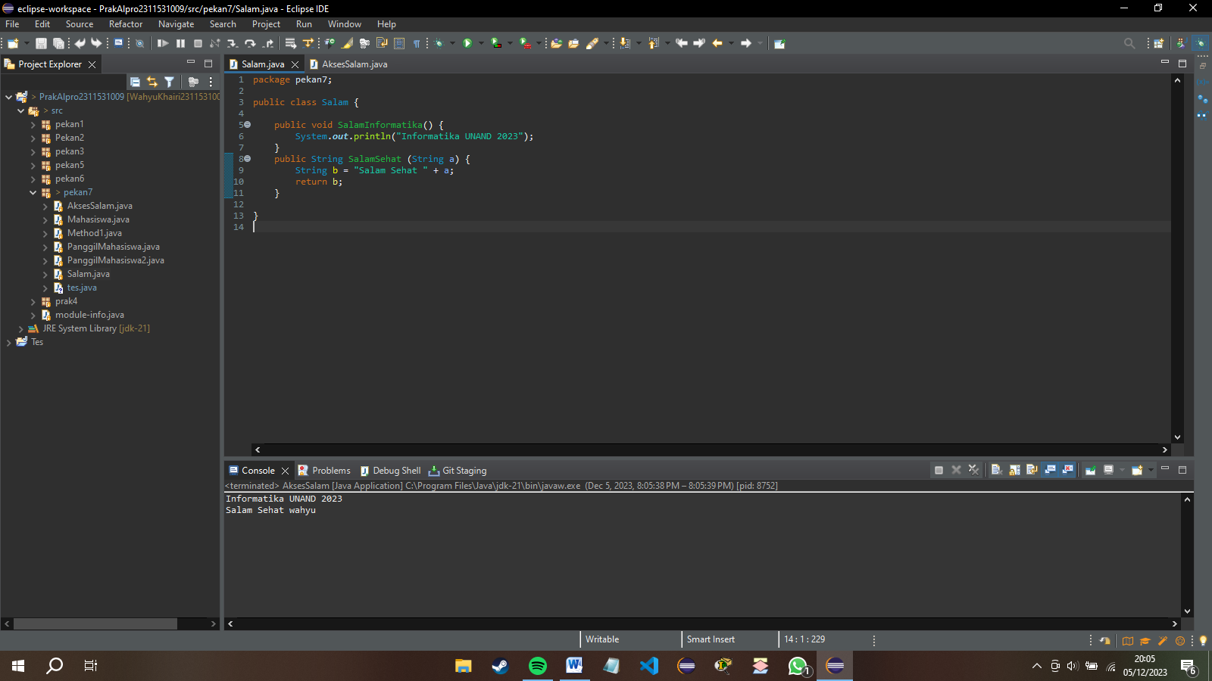

Buat terlebih dahulu method dan format untuk output yang akan dijalankan, terlihat pada kode di atas digunakan nama method “salam sehat” dan dibagian bawahnya adalah format untuk menghasilkan output yang akan dikeluarkan

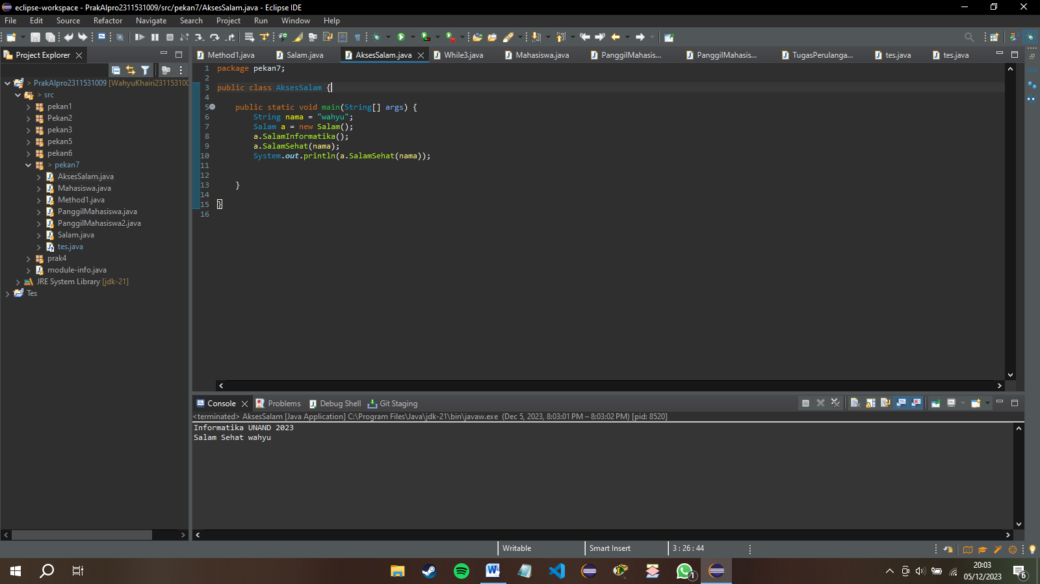

Kode di atas adalah mengeluarkan kode pada method yang telah dibuat sebelumnya, tetapi pada kode ini sudah di inisiasikan untuk variabel yang akan di print kan, terlihat pada kode di atas telah di inisiasikan “Galid” sebagai variabelnya.



Terlihat pada output yang ditampilkan, untuk salam sehat ditambahkan variabel yang telah di inisiasikan sebelumnya, dan untuk format keluarannya telah sesuai dengan method yang pertama dibuat.

1. Method 1

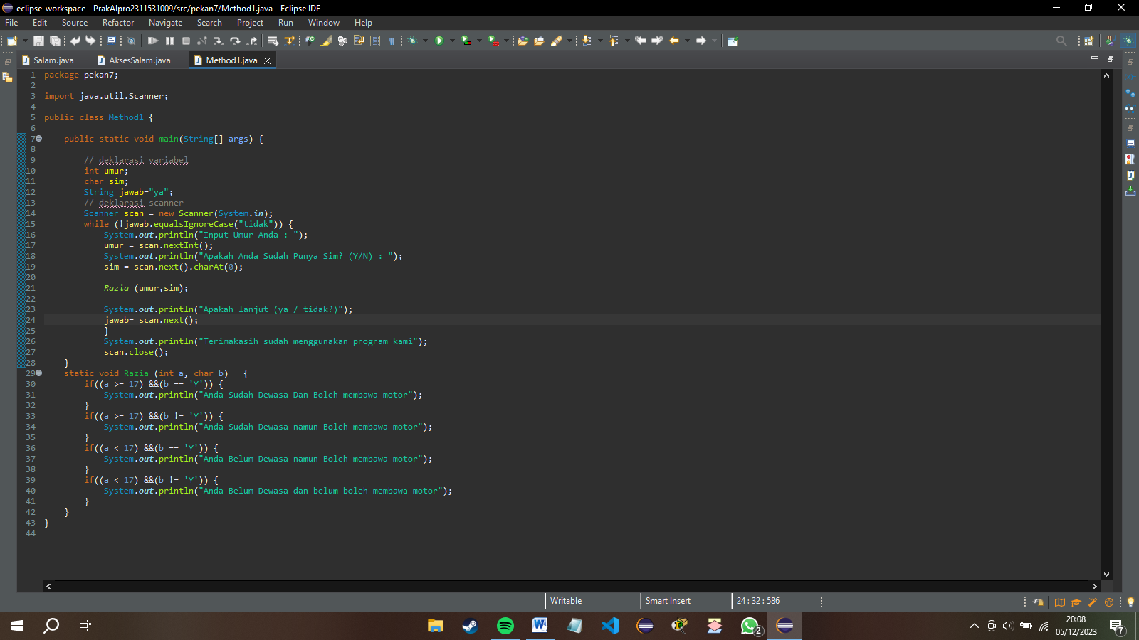

Pada program di atas digunakan tambahan metod yang diberi nama “Razia” hal ini ditujukan sebagai penanda dari program dibawahnya yaitu untuk melakukan pengecekan umur dan SIM, serta untuk menghasilkan output yang telah diprogram di atasnya, berikut program apabila dijalankan.

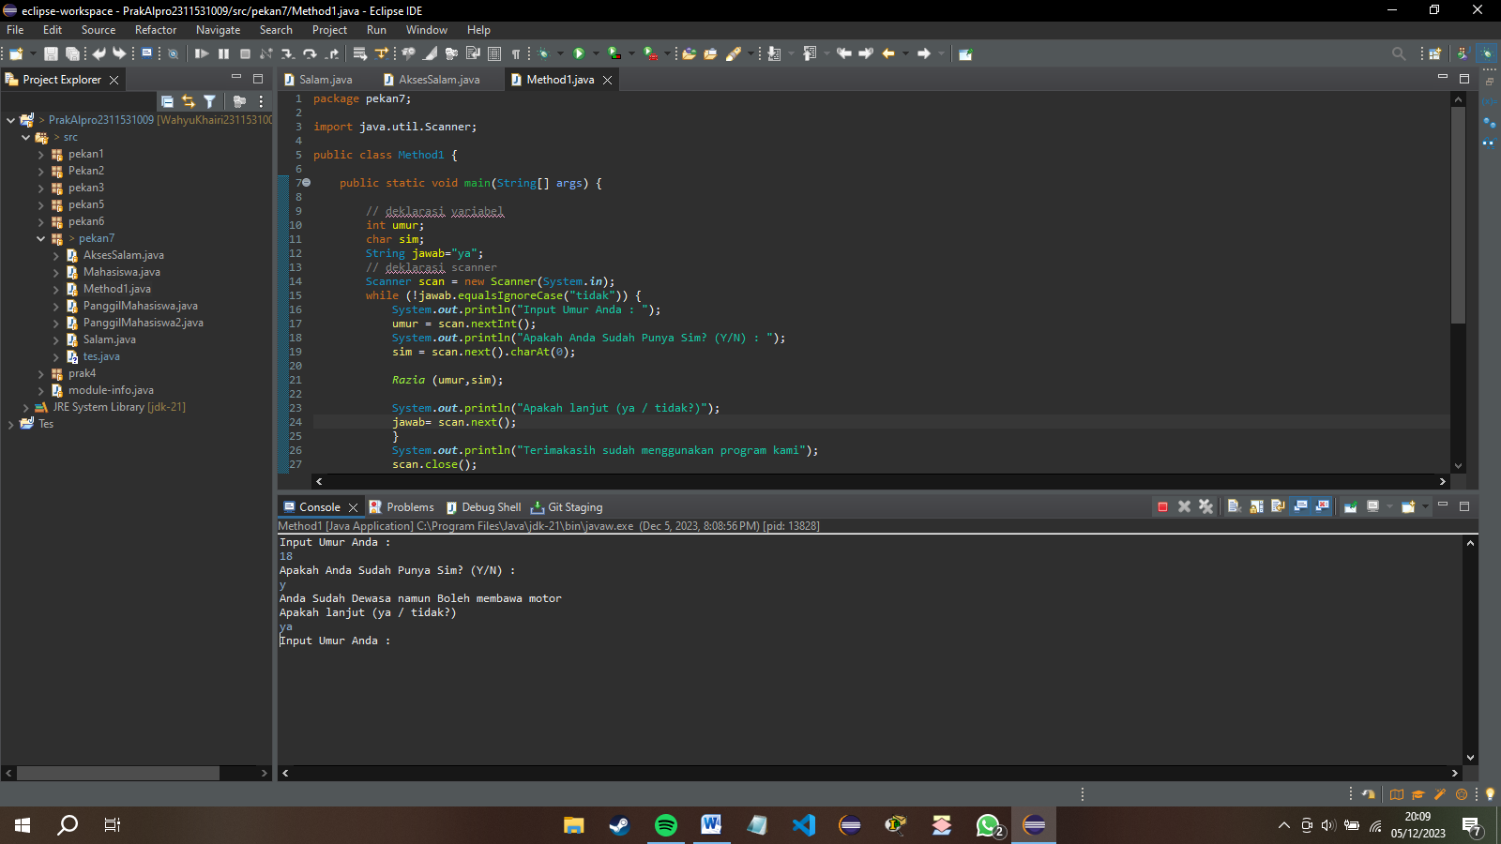

1. Mahasiwa dan Memanggil Mahasiswa

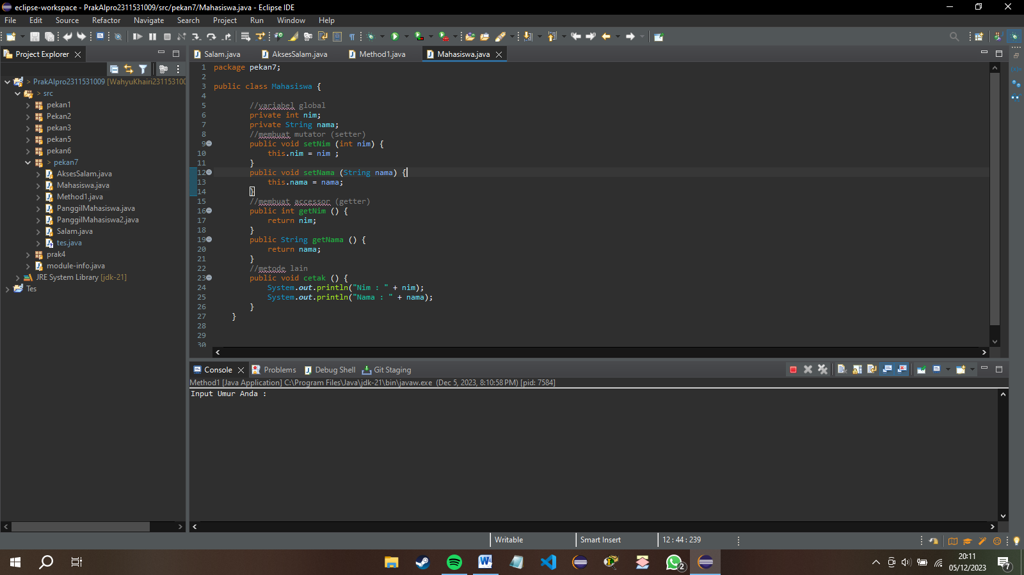

Buatlah terlebih dahulu method dan juga format untuk output yang akan dihasilkan nanti, pada kode di atas di inisiasikan terlebih dahulu untuk variabel yang akan digunakan menngunakan method private yakni pada kode adalah NIM dan NAMA. Lalu buatlah SETTER/MUTATOR atau pengatur untuk kode yang akan dijalankan. Dilanjutkan dengan membuat GETTER/ACCESSOR atau yang akan dijalankan. Setelah itu buatlah bagaimana cetakan output akan dikeluarkan.

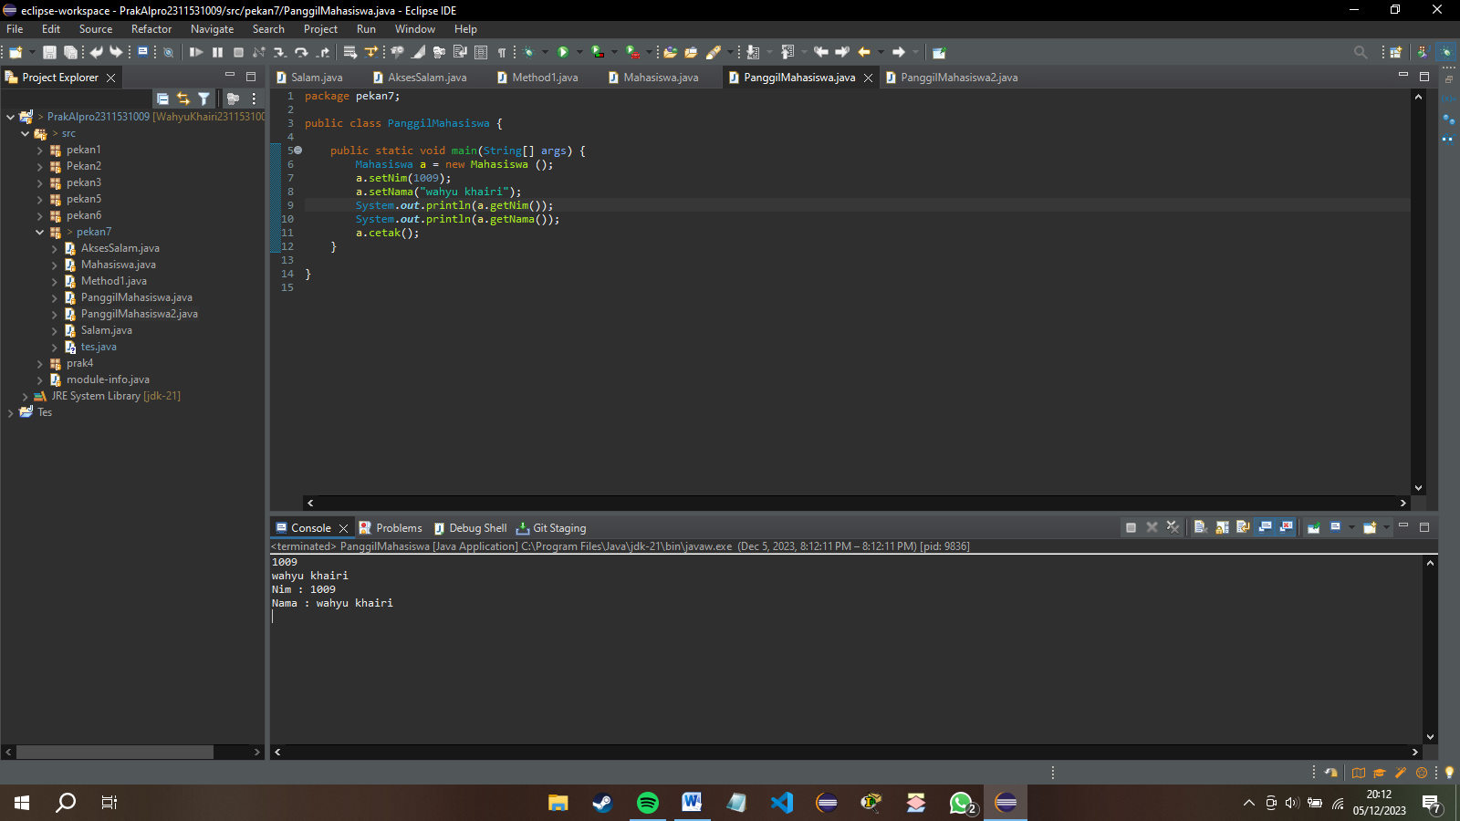

Dilanjutkan dengan membuat class baru pada package yang sama, buatlah panggilan untuk memanggil aturan pada class yang telah dibuat sebelumnya. Lalu isikan variabel global yang telah dibuat sebelumnya dengan apa yang kita inginkan. Pada kode dia atas di inisiasikan variabel nama untuk variabel setter sebagai “Muhammad Galid Avero” dan nim sebagai “2311532008”. Untuk output yang akan dikeluarkan adalah sebagai begini



Apabila kita menggunakan Scanner pada class baru untuk memanggil method pada kelas yang telah dibuat sebelumnya maka bisa dibuat seperti ini



Buatlah blok kode untuk memanggil scanner dan inputannya lalu panggil method mahasiswa yang telah dibuat pada class method yaitu variabel setter sebelumnya, berikut output yang dihasilkan

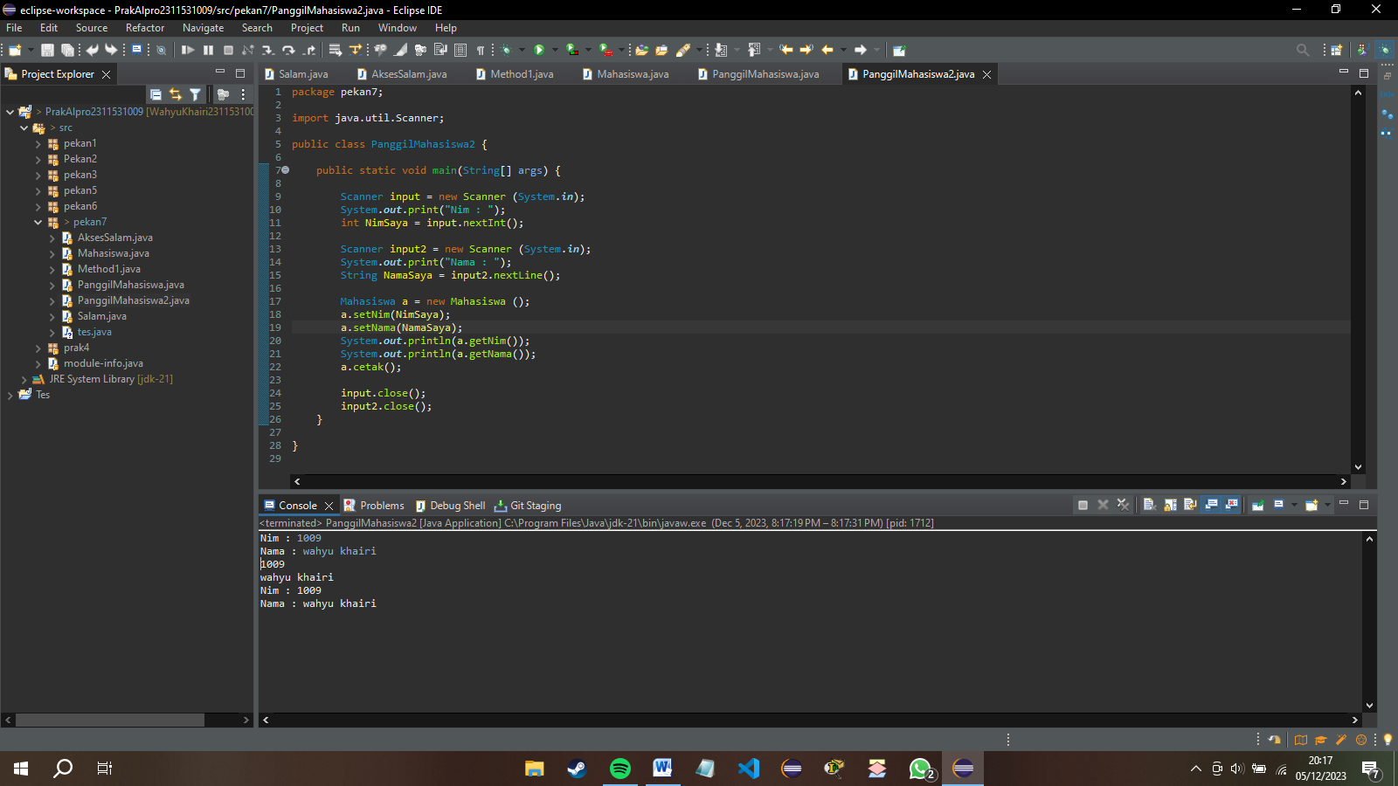

1. Kesimpulan

Dari praktikum yang telah dilakukan, maka dapat diambil kesimpulan tentang hubungan object dan method dalam Bahasa Java. Object menggunakan atribut dan metode yang didefinisikan dalam class. Method seringkali digunakan untuk melakukan operasi atau manipulasi terhadap atribut objek. Sehingga, konsep pemrograman berorientasi objek (OOP) mendorong pembuatan class dan objek untuk mengorganisir kode.